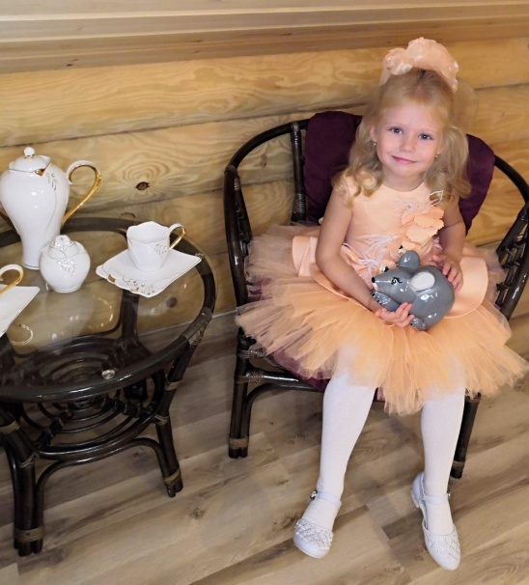
Леонова Ксения. 5 лет
Детский сад «Ручеёк» СП МАОУ Кулаковская СОШ
Воспитатель-Ковальчук Елена Владимировна, 1 кв.категория.

Представление конкурсанта

Ксюша с раннего детства очень хорошо запоминает и рассказывает стихи. Растет и воспитывается в семье с очень активной жизненной позицией. Родители во всём помогают и поддерживают её. Ни одного праздника в детском саду не прошло без выступления Ксении.

